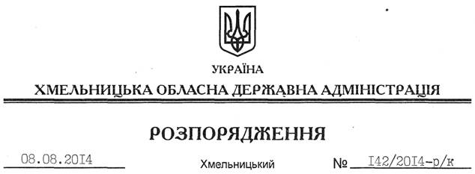

Про призначення Я.Цуглевича

Відповідно до статті 6 Закону України “Про місцеві державні адміністрації”, статей 15, 26 Закону України “Про державну службу” , постанови Кабінету Міністрів України від 29 липня 1999 року № 1374 “Про затвердження Порядку призначення на посади та звільнення з посад керівників управлінь, відділів, інших структурних підрозділів місцевих державних адміністрацій, Положення про Департамент охорони здоров’я обласної державної адміністрації, затвердженого розпорядженням голови облдержадміністрації від 15 квітня 2013 року № 110/2013-р:
1. Призначити Цуглевича Якова Миколайовича на посаду директора Департаменту охорони здоров’я Хмельницької обласної державної адміністрації з посадовим окладом згідно зі штатним розписом.
Підстава: заява Я.Цуглевича від 07 липня 2014 року, лист-погодження Міністерства охорони здоров’я України від 07.08.2014 року №1 1.01-28/955/22861
2. Присвоїти Я.Цуглевичу дев’ятий ранг державного службовця.

Голова адміністрації Л.Прус

